Juni
2021 | 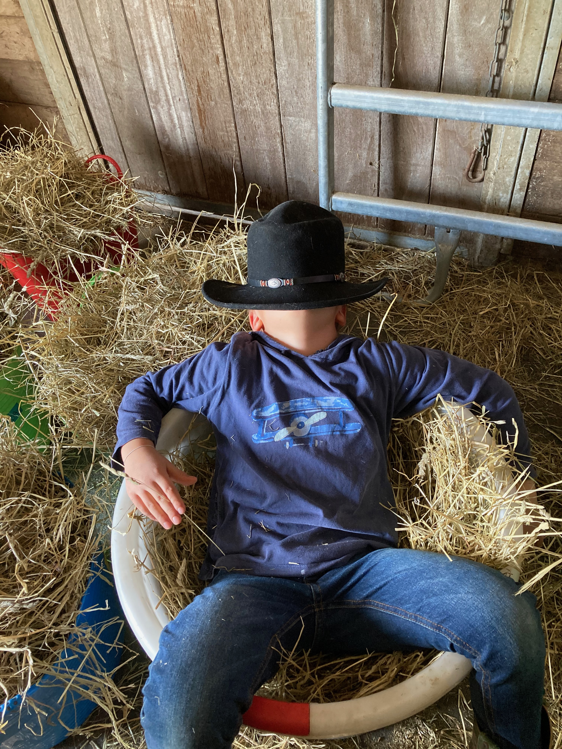

Montag | Dienstag | Mittwoch | Donnerstag | Freitag | Samstag | Sonntag
 | 1 | 2 | 3 | 4 | 5 | 6
Ponyschule nach Stundenplan | Ponyschule nach Stundenplan | Ponyschule nach Stundenplan | Ponyschule nach Stundenplan | Ponyschule nach Stundenplan
7 | 8 | 9 | 10 | 11 | 12 | 13
Ponyschule nach Stundenplan | Ponyschule nach Stundenplan | Ponyschule nach Stundenplan | Ponyschule nach Stundenplan | Ponyschule nach Stundenplan
14 | 15 | 16 | 17 | 18 | 19 | 20
Ponyschule nach Stundenplan | Ponyschule nach Stundenplan | Ponyschule nach Stundenplan | Ponyschule nach Stundenplan | Ponyschule nach Stundenplan
21 | 22 | 23 | 24 | 25 | 26 | 27
15:30-17:30h  Abschluss  Plauschnami | 15:30-17:30  Abschluss Plauschnami | 15:30-17:30  Abschluss Plauschnami | 15:30-17:30  Abschluss Plauschnami | 14:00-16:00  Abschluss Plauschnami  16:00-18:00  Abschluss  Plauschnami
28 | 29 | 30
15:30-17:30h  Abschluss  Plauschnami | Kein Unterricht | Kein Unterricht | Kein Unterricht | Kein Unterricht
Sommerferien
5.7.-15.8.2021

